LÍNEAS ARGUMENTATIVAS.

DERECHO DE ACCESO A LA INFORMACIÓN PÚBLICA. El derecho de acceso a la información pública se satisface en aquellos casos en que se atienda cada punto de la solicitud de información, haciendo entrega del soporte documental en que conste la información requerida.

DEBERES DE LAS AUTORIDADES. El derecho de acceso a la información pública es un derecho humano constitucionalmente reconocido en consecuencia todas las autoridades en el ámbito de sus competencias tienen la obligación de respetarlo, protegerlo y garantizarlo.

SOBRESEIMIENTO, RAZONES DE PROCEDENCIA POR DESISTIMIENTO. Procede el sobreseimiento cuando el acto impugnado queda sin efectos como consecuencia de la aparición de alguna causal de improcedencia. Cuando el propio recurrente se desista expresamente del recurso, efectuándolo de manera voluntaria renunciando a las pretensiones permitiendo dejar de ejecutar los actos necesarios para continuar con el análisis y estudio del asunto.

ÍNDICE

ANTECEDENTES 3
CONSIDERANDO 8
PRIMERO. De la competencia. 8
SEGUNDO. De la oportunidad y procedencia. 8
TERCERO. De las causales del sobreseimiento. 11
R E S O L U T I V O S 18

Resolución del Pleno del Instituto de Transparencia, Acceso a la Información Pública y Protección de Datos Personales del Estado de México y Municipios, con domicilio en Metepec, Estado de México; de fecha doce de febrero de dos mil veinte.

VISTO el expediente electrónico formado con motivo del recurso de revisión 08863/INFOEM/IP/RR/2019; promovido por una persona usuaria del Sistema de Acceso a la Información Mexiquense (SAIMEX) que no proporcionó nombre ni algún otro medio de identificación en lo sucesivo identificado en su calidad de RECURRENTE, en contra de la respuesta del Ayuntamiento de Texcaltitlán, en lo sucesivo el SUJETO OBLIGADO, se procede a dictar la presente resolución, con base en los siguientes:

ANTECEDENTES

- El día ocho (08) de noviembre de dos mil diecinueve, se presentó ante el Sujeto Obligado vía Sistema de Acceso a la Información Mexiquense SAIMEX, la solicitud de información pública registrada con el número 00048/TEXCALTI/IP/2019, mediante la cual se solicitó:

“1.- Derivado del Decreto 309 de fecha 10 de mayo de 2018, en donde se adiciono el Capítulo Noveno Bis denominado de las Unidades de Igualdad de Género y Erradicación de la Violencia de la Ley de Igualdad de Trato y Oportunidades entre Mujeres y Hombres del Estado de México, y en su artículo 34 Bis establece que: Las dependencias del Ejecutivo, sus organismos auxiliares, los Poderes Legislativo y Judicial, organismos autónomos y municipios crearán Unidades de Igualdad de Género y Erradicación de la Violencia… ¿Por lo anteriormente manifestado, señale si en su municipio cuentan con esta Unidad? 2.- ¿En caso de contar con la Unidad, mencione en qué fecha se creó y como está integrada? 3.- ¿En su municipio cuentan con algún Protocolo para la prevención y atención a víctimas de acoso y hostigamiento sexual en la Administración Pública Municipal o similar, que haya sido aprobado mediante cabildo y cuyo objetivo sea el de establecer procedimientos apegados a los derechos humanos y legalidad vigente, a efecto de asesorar y orientar a la persona que considera haber sido agredida por actos de Acoso y Hostigamiento Sexual, dentro la Administración Pública Municipal, de ser así solicito me proporcionen el acuerdo mediante el cual fue aprobado y la gaceta donde haya sido publicado?”. (sic)

- Se hace constar que se señaló como modalidad de entrega de la información: a través del Sistema de Acceso a la Información Mexiquense (SAIMEX).

- El día veinte (20) de noviembre de dos mil diecinueve el Sujeto Obligado proporcionó respuesta a la solicitud de información al tenor de lo siguiente:

Texcaltitlán, México a 20 de Noviembre de 2019
Nombre del solicitante:
Folio de la solicitud: 00048/TEXCALTI/IP/2019
Buen día en contestación a su solicitud de información con numero de folio 00048/TEXCALTI/IP/2019 se le envía la respuesta correspondiente con la información en un archivo PDF. Sin mas por el momento le envió un cordial saludo.

ATENTAMENTE
ING. JOSUE MENDOZA MONTES

- Para efectos de lo anterior anexó un (01) archivo que contiene lo siguiente:

Doc00969820191120161658.pdf. Archivo en formato PDF, cuyo contenido versa en un oficio de número CMMIG/0226/2019, de fecha diecinueve (19) de noviembre de dos mil diecinueve, signado por el Titular del Consejo Municipal de la Mujer e Igualdad de Género dirigido a la Titular de la Unidad de Transparencia, por medio del cual le hace de su conocimiento que la Unidad referida en la solitud de información, está en proceso para someterse a cabildo y que sea aprobada para poder llevar a cabo el comité de Igualdad de Género y Erradicación de la Violencia.

- El día veinte (20) de noviembre dos mil diecinueve el particular interpuso recurso de revisión, en contra de la respuesta anteriormente referida, señalando como:
Acto impugnado: “LA RESPUESTA A LA SOLICITUD NUMERO 00048/TEXCALTI/IP/2019, POR NO CONTENER LA INFORMACIÓN SOLICITADA2. (Sic)

Razones o Motivos de inconformidad: “LA RESPUESTA A MI SOLICITUD ESTA INCOMPLETA PORQUE SE FORMULARON TRES PREGUNTAS Y COMO TAL NO SE LE DA LA CONTESTACIÓN A LAS MISMAS ES POR ELLO QUE REQUIERO SEA MAS ESPECIFICA Y PUNTUAL PUNTO POR PUNTO SOBRE TODO EN LA RESPUESTA A LA PREGUNTA TRES SOBRE LA EXISTENCIA DEL PROTOCOLO, PARA LO CUAL SOLICITO NUEVAMENTE SE ME BRINDE LA INFORMACIÓN COMPLETA PARA ASI PODER SUSTENTAR QUE AUN NO SE CUENTA CON DICHO PROTOCOLO” (Sic)

- Se registró el recurso de revisión bajo el número de expediente al rubro indicado, asimismo con fundamento en lo dispuesto por el artículo 185 fracción I de la Ley de Transparencia y Acceso a la Información Pública del Estado de México y Municipios se turnó al Comisionado José Guadalupe Luna Hernández con el objeto de su análisis.

- El Comisionado Ponente con fundamento en lo dispuesto por el artículo 185 fracción II de la ley de la materia, a través del acuerdo de admisión de fecha veintiséis (26) de noviembre de dos mil diecinueve, puso a disposición de las partes el expediente electrónico vía Sistema de Acceso a la Información Mexiquense (SAIMEX) a efecto de que en un plazo máximo de siete días manifestaran lo que a derecho convinieran, ofrecieran pruebas y alegatos según corresponda al caso concreto, de esta forma para que el Sujeto Obligado presentara el Informe Justificado procedente.

- Cabe precisar que el recurrente no presentó manifestaciones al respecto, por su parte el Sujeto Obligado el trece (13) de diciembre de dos mil diecinueve rindió sus manifestaciones a través del siguiente documento:

doc01012920191213101443.pdf. Archivo en formato PDF, cuyo contenido versa en un oficio de número CMMIG/0229/2019 de fecha veinticinco (25) de noviembre de dos mil diecinueve, mediante el cual la Titular del Consejo Municipal de la Mujer e Igualdad de Género da contestación a cada una de las preguntas realizadas por el recurrente en su solicitud de información.

- Posterior a ello, en fecha treinta y uno (31) de enero de dos mil diecinueve, a través del Sistema de Acceso a la Información Mexiquense (SAIMEX), el particular se desistió expresamente del medio de impugnación.

- Por acuerdo de fecha cinco (05) de febrero de dos mil veinte, por instrucciones del Comisionado Ponente se decretó el cierre de instrucción y se solicitó la ampliación del plazo a efecto de realizar un mejor estudio del asunto, por lo que no habiendo más que hacer constar, se ordenó turnar el expediente a resolución, misma que a continuación se pronuncia.

CONSIDERANDO

PRIMERO. De la competencia.

- Este Instituto de Transparencia, Acceso a la Información Pública y Protección de Datos Personales del Estado de México y Municipios, es competente para conocer y resolver del presente recurso de conformidad con el artículo: 6, apartado A, fracción IV de la Constitución Política de los Estados Unidos Mexicanos; 5, párrafos vigésimo segundo, vigésimo tercero y vigésimo cuarto fracciones IV y V de la Constitución Política del Estado Libre y Soberano de México; artículos 1, 2 fracción II, 13, 29, 36 fracciones I y II, 176, 178, 179, 181 párrafo tercero y 185 de la Ley de Transparencia y Acceso a la Información Pública del Estado de México y Municipios; y 10, 7, 9 fracciones I y XXIV, y 11 del Reglamento Interior del Instituto de Transparencia, Acceso a la Información Pública y Protección de Datos Personales del Estado de México y Municipios.

SEGUNDO. De la oportunidad y procedencia.

- El medio de impugnación fue presentado a través del Sistema de Acceso a la Información Mexiquense (SAIMEX), en el formato previamente aprobado y dentro del plazo legal de quince días hábiles otorgados para tal efecto; para el caso en particular es de señalar que el Sujeto Obligado emitió respuesta el día veinte (20) de noviembre de dos mil diecinueve, de tal forma que el plazo para interponer el recurso transcurrió del día veintiuno (21) de noviembre al once (11) de diciembre de dos mil diecinueve; en consecuencia, la hoy RECURRENTE presentó su inconformidad el día veinte (20) de noviembre de dos mil diecinueve.

- Cabe mencionar que el recurrente no indicó su nombre y utilizó un seudónimo, no obstante, esto no es motivo para desechar las solicitudes de acceso a la información pública, conforme a lo previsto en el artículo 155, penúltimo párrafo de la Ley de Transparencia y Acceso a la Información Pública del Estado de México y Municipios que señala lo siguiente:

“Artículo 155. (…) “Las solicitudes anónimas, con nombre incompleto o seudónimo serán procedentes para su trámite por parte del sujeto obligado ante quien se presente. No podrá requerirse información adicional con motivo del nombre proporcionado por el solicitante”.

- Del mismo modo, es importante hacer mención que el Sujeto Obligado dio respuesta a la solicitud el día veinte (20) de noviembre de dos mil veinte y por su parte el recurrente interpuso el presente recurso de revisión el mismo día en el que se dio repuesta, por lo que la ley en la materia se pronuncia al tenor de lo siguiente:

“Artículo 178. El solicitante podrá interponer, por sí mismo o a través de su representante, de manera directa o por medios electrónicos, recurso de revisión ante el Instituto o ante la Unidad de Transparencia que haya conocido de la solicitud dentro de los quince días hábiles, siguientes a la fecha de la notificación de la respuesta”.

- La ley en materia prevé que el recurrente podrá interponer el recurso de revisión dentro de los 15 días posteriores a la notificación de la respuesta, más no limita a que el recurrente pueda interponer su medio de defensa desde el día en que se notificó la respuesta, sirve de apoyo el contenido del Criterio de este Órgano garante que se robustece con la jurisprudencia número 1a./J. 41/2015 (10a.), Décima época, sustentada por la Primera Sala de la Suprema Corte de Justicia de la Nación, visible en la página 569, libro 19, tomo I, de la Gaceta del Semanario Judicial de la Federación, del mes de junio de 2015, cuyo rubro y texto esgrimen:

RECURSO DE RECLAMACIÓN. SU INTERPOSICIÓN NO ES EXTEMPORÁNEA SI SE REALIZA ANTES DE QUE INICIE EL PLAZO PARA HACERLO. Conforme al artículo 104, párrafo segundo, de la Ley de Amparo, el recurso de reclamación podrá interponerse por cualquiera de las partes, por escrito, dentro del término de tres días siguientes al en que surta efectos la notificación de la resolución impugnada. Ahora bien, dicho numeral sólo refiere que el aludido medio de defensa no puede hacerse valer después de tres días, por tanto, no impide que el escrito correspondiente se presente antes de iniciado ese término.

De ahí que, si dicho recurso se interpone antes de que inicie el plazo para hacerlo, su presentación no es extemporánea.

- En ese sentido, no existiendo causas de desechamiento por extemporáneo o anticipado, el recurso es procedente, asimismo, el escrito contiene las formalidades previstas por el artículo 180 último párrafo de la Ley de la materia actual, por lo que es procedente que este Instituto de Transparencia, Acceso a la Información Pública y Protección de Datos Personales del Estado de México y Municipios, conozca y resuelva el presente recurso.

TERCERO. De las causales del sobreseimiento.

- El recurso revisión tiene como finalidad reparar cualquier posible afectación al derecho de acceso a la información pública en términos del Título Octavo de la Ley de Transparencia, Acceso a la Información Pública del Estado de México y Municipios, y determinar la confirmación; revocación o modificación; desechamiento o sobreseimiento; y en su caso ordenar la entrega de la información con respecto a la respuesta emitida por el Sujeto Obligado.

- Ahora bien, del caso concreto y derivado del razonamiento lógico-jurídico de las constancias que obran en el expediente electrónico al rubro indicado, es de señalar que el ahora recurrente, solicitó conocer de la Ayuntamiento de Texcaltitlán la información relativa a:

Derivado del Decreto 309 de fecha 10 de mayo de 2018, en donde se adiciono el Capítulo Noveno Bis denominado de las Unidades de Igualdad de Género y Erradicación de la Violencia de la Ley de Igualdad de Trato y Oportunidades entre Mujeres y Hombres del Estado de México, y en su artículo 34 Bis establece que: Las dependencias del Ejecutivo, sus organismos auxiliares, los Poderes Legislativo y Judicial, organismos autónomos y municipios crearán Unidades de Igualdad de Género y Erradicación de la Violencia…

Por lo anteriormente manifestado, señale sí;

1. ¿En su municipio cuentan con esta Unidad?
2.- ¿En caso de contar con la Unidad, mencione en qué fecha se creó y como está integrada?
3.- ¿En su municipio cuentan con algún Protocolo para la prevención y atención a víctimas de acoso y hostigamiento sexual en la Administración Pública Municipal o similar, que haya sido aprobado mediante cabildo y cuyo objetivo sea el de establecer procedimientos apegados a los derechos humanos y legalidad vigente, a efecto de asesorar y orientar a la persona que considera haber sido agredida por actos de Acoso y Hostigamiento Sexual, dentro la Administración Pública Municipal, de ser así solicito me proporcionen el acuerdo mediante el cual fue aprobado y la gaceta donde haya sido publicado?

- En ese sentido, el Sujeto Obligado en respuesta a la solicitud de información refirió que la Unidad de Igualdad de Género y Erradicación de la Violencia se encontraba en proceso para someterse a cabildo y que fuera aprobada para poder llevar a cabo Cl comité de Igualdad de Género y Erradicación de la Violencia.

- Situación por la cual el particular se inconformó arguyendo que la información proporcionada se encontraba incompleta, toda vez que no se le daba contestación a sus preguntas, por lo cual solicitó nuevamente se le brindara la misma.

- En atención a lo anterior, el Sujeto Obligado a través de su informe justificado remitió un oficio mediante el cual la Titular del Consejo Municipal de la Mujer e Igualdad de Género dio contestación a cada una de las preguntas realizadas por el recurrente en su solicitud de información.

- En actos posteriores, en fecha treinta y uno (31) de enero de dos mil veinte, vía Sistema de Acceso a la Información Mexiquense (SAIMEX), el particular se desistió del medio de impugnación que ahora nos ocupa, tal y como se ilustra a continuación;

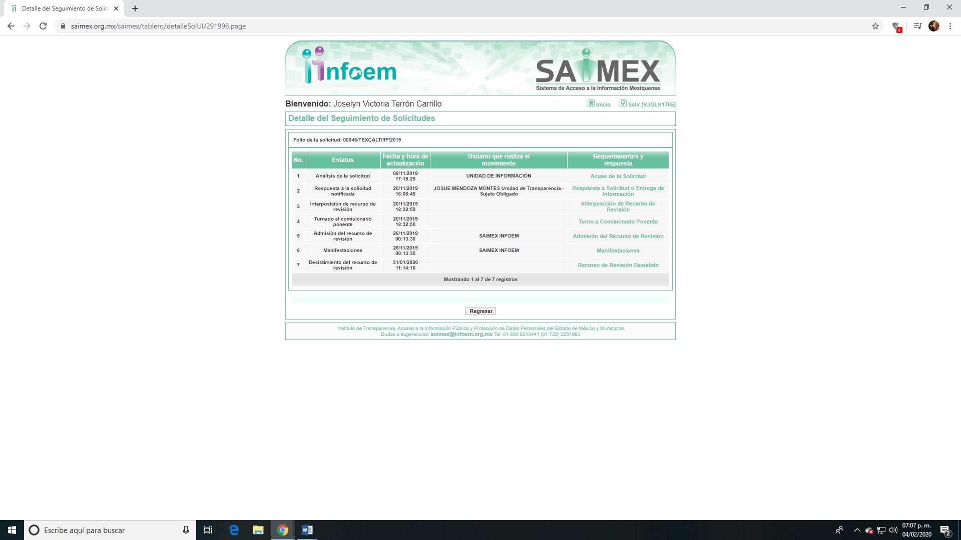

- Asimismo, el recurrente señaló como motivo del desistimiento, lo siguiente;
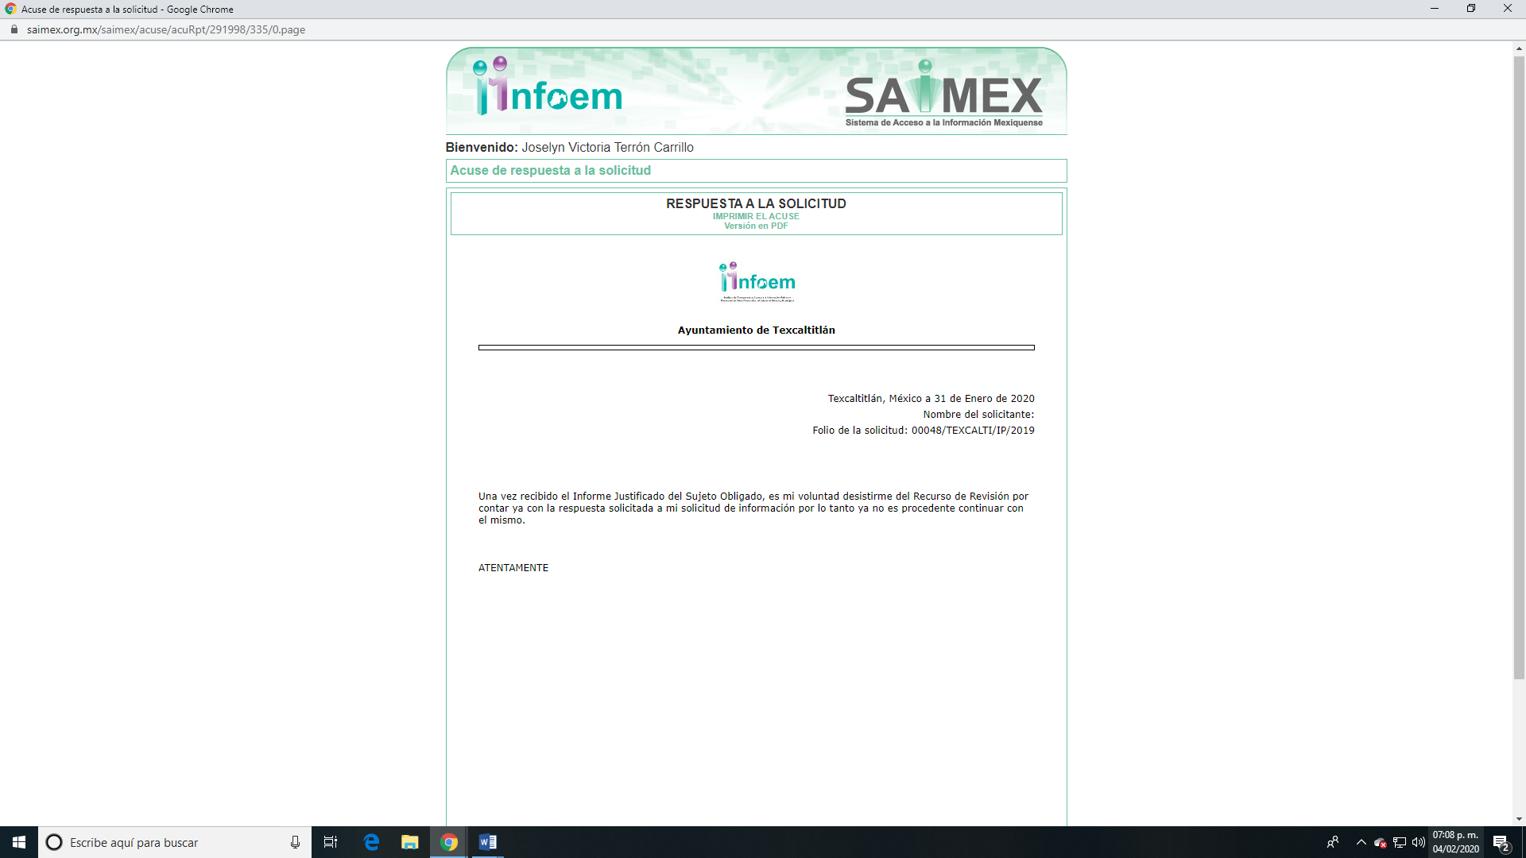

- De las imágenes insertas, se advierte que efectivamente el particular hizo uso de la opción desistir al recurso de revisión en el propio SAIMEX, opción que únicamente puede accionar el usuario dueño de la cuenta previo ingreso de nombre de usuario y contraseña; es importante señalar que en dicho sistema al activar la opción para el desistimiento, al usuario le aparece una ventana de alerta con el objeto de que confirme que efectivamente es su deseo desistirse del recurso; actuación que se constituye como un desistimiento expreso.

- En ese orden de ideas se colige que la recurrente de propia voluntad sin existir coacción o dolo, en ejercicio de sus derechos se desiste del presente recurso en que se actúa, en este sentido el articulo 192 Ley de Transparencia y Acceso a la Información Pública del Estado de México y Municipios, establece lo siguiente:

“Artículo 192. El recurso será sobreseído, en todo o en parte, cuando una vez admitido, se actualicen alguno de los siguientes supuestos:

I. El recurrente se desista expresamente del recurso;
…”

- El desistimiento teóricamente es definido como; renunciar o abandonar el ejercicio de una acción procesal o de un derecho reconocido por ley.

- Se debe tomar en cuenta que el desistimiento de manera más precisa es; un acto procesal mediante el cual se manifiesta el propósito de abandonar una instancia, la reclamación de un derecho o la realización de cualquier otro trámite de un procedimiento iniciado por el particular, pero a su vez dicho acto tiene los efectos legales siguientes; la anulación de todos los actos procesales verificados y sus consecuencias, es decir, se tendría por no accionado el derecho de acceso a la información y por ende a que no haya acto reclamado; en el caso del recurso de revisión, aunado a que el propio particular en dicho desistimiento refirió que; “Una vez recibido el informe justificado del Sujeto Obligado, es su voluntad desistirme del Recurso de Revisión por contar ya con la respuesta solicitada a mi solicitud de información por lo tanto ya no es procedente continuar con el mismo” (Sic)

- Sirve de sustento por analogía la jurisprudencia emitida por la Primera Sala de nuestro Alto Tribunal del País, con número 1a./J. 53/2015 (10a.), que menciona lo siguiente:

INCONFORMIDAD. TRÁMITE Y EFECTOS JURÍDICOS EN EL DESISTIMIENTO DE DICHO RECURSO. El desistimiento es un acto procesal mediante el cual se manifiesta el propósito de abandonar una instancia o de no confirmar el ejercicio de una acción, la reclamación de un derecho o la realización de cualquier otro trámite de un procedimiento iniciado. En el caso del recurso de inconformidad previsto en los artículos 201 a 203 de la Ley de Amparo, publicada en el Diario Oficial de la Federación el 2 de abril de 2013, la propia ley no contempla explícitamente aquella institución jurídica; sin embargo, en términos del artículo 2o. de dicho ordenamiento, a falta de disposición expresa se aplicará supletoriamente el Código Federal de Procedimientos Civiles y, en su defecto, los principios generales del derecho. Por tanto, para tramitar un desistimiento del recurso de inconformidad es necesario acudir a este último ordenamiento legal, de cuyos artículos 373, fracción II, y 378, se advierte que la secuela del desistimiento es la anulación de todos los actos procesales verificados y sus consecuencias, entendiéndose como no presentada la demanda respectiva, lo que en la especie da lugar, como efecto jurídico, a que se entienda como no reclamado el acuerdo impugnado de que se trata y, en consecuencia, que adquiera firmeza legal.
Tesis de jurisprudencia 53/2015 (10a.). Aprobada por la Primera Sala de este Alto Tribunal, en sesión de fecha primero de julio de dos mil quince.

- Bajo ese tenor y en términos del artículo 186 fracción I este Pleno determina el SOBRESEIMIENTO del presente recurso de revisión, toda vez que existe un desistimiento expreso por parte del RECURRENTE.

- Por lo anteriormente expuesto y fundado, este ÓRGANO GARANTE emite los siguientes:

R E S O L U T I V O S

PRIMERO. Se SOBRESEE el recurso de revisión número 08863/INFOEM/IP/RR/2019, por desistirse expresamente el RECURRENTE al quedar satisfecha su pretensión, en términos del Considerando TERCERO de la presente resolución.

SEGUNDO. REMÍTASE a través del Sistema de Acceso a la Información Mexiquense (SAIMEX) la presente resolución al Titular de la Unidad de Transparencia del SUJETO OBLIGADO.

TERCERO. Notifíquese al RECURRENTE la presente resolución.

CUARTO. Se hace del conocimiento del RECURRENTE que, de conformidad con lo establecido en el artículo 196 de la Ley de Transparencia y Acceso a la Información Pública del Estado de México y Municipios, en caso de que considere que la resolución le cause algún perjuicio podrá impugnarla vía juicio de amparo en los términos de las leyes aplicables.

ASÍ LO RESUELVE, POR UNANIMIDAD DE VOTOS, EL PLENO DEL INSTITUTO DE TRANSPARENCIA, ACCESO A LA INFORMACIÓN PÚBLICA Y PROTECCIÓN DE DATOS PERSONALES DEL ESTADO DE MÉXICO Y MUNICIPIOS, CONFORMADO POR LOS COMISIONADOS ZULEMA MARTÍNEZ SÁNCHEZ; EVA ABAID YAPUR; JOSÉ GUADALUPE LUNA HERNÁNDEZ; JAVIER MARTÍNEZ CRUZ Y LUIS GUSTAVO PARRA NORIEGA; EN LA QUINTA SESIÓN ORDINARIA CELEBRADA EL DOCE (12) DE FEBRERO DE DOS MIL VEINTE, ANTE EL SECRETARIO TÉCNICO DEL PLENO ALEXIS TAPIA RAMÍREZ.
Zulema Martínez Sánchez
Comisionada Presidenta
(Rúbrica)
Eva Abaid Yapur  Comisionada  (Rúbrica) | José Guadalupe Luna Hernández  Comisionado  (Rúbrica)
Javier Martínez Cruz  Comisionado  (Rúbrica) | Luis Gustavo Parra Noriega  Comisionado  (Rúbrica)
Alexis Tapia Ramírez
Secretario Técnico del Pleno
(Rúbrica)

Esta hoja corresponde a la resolución de fecha doce (12) de febrero de dos mil veinte, emitida en el recurso de revisión 08863/INFOEM/IP/RR/2019.

https://archivos.juridicas.unam.mx/www/bjv/libros/7/3270/24.pdf

